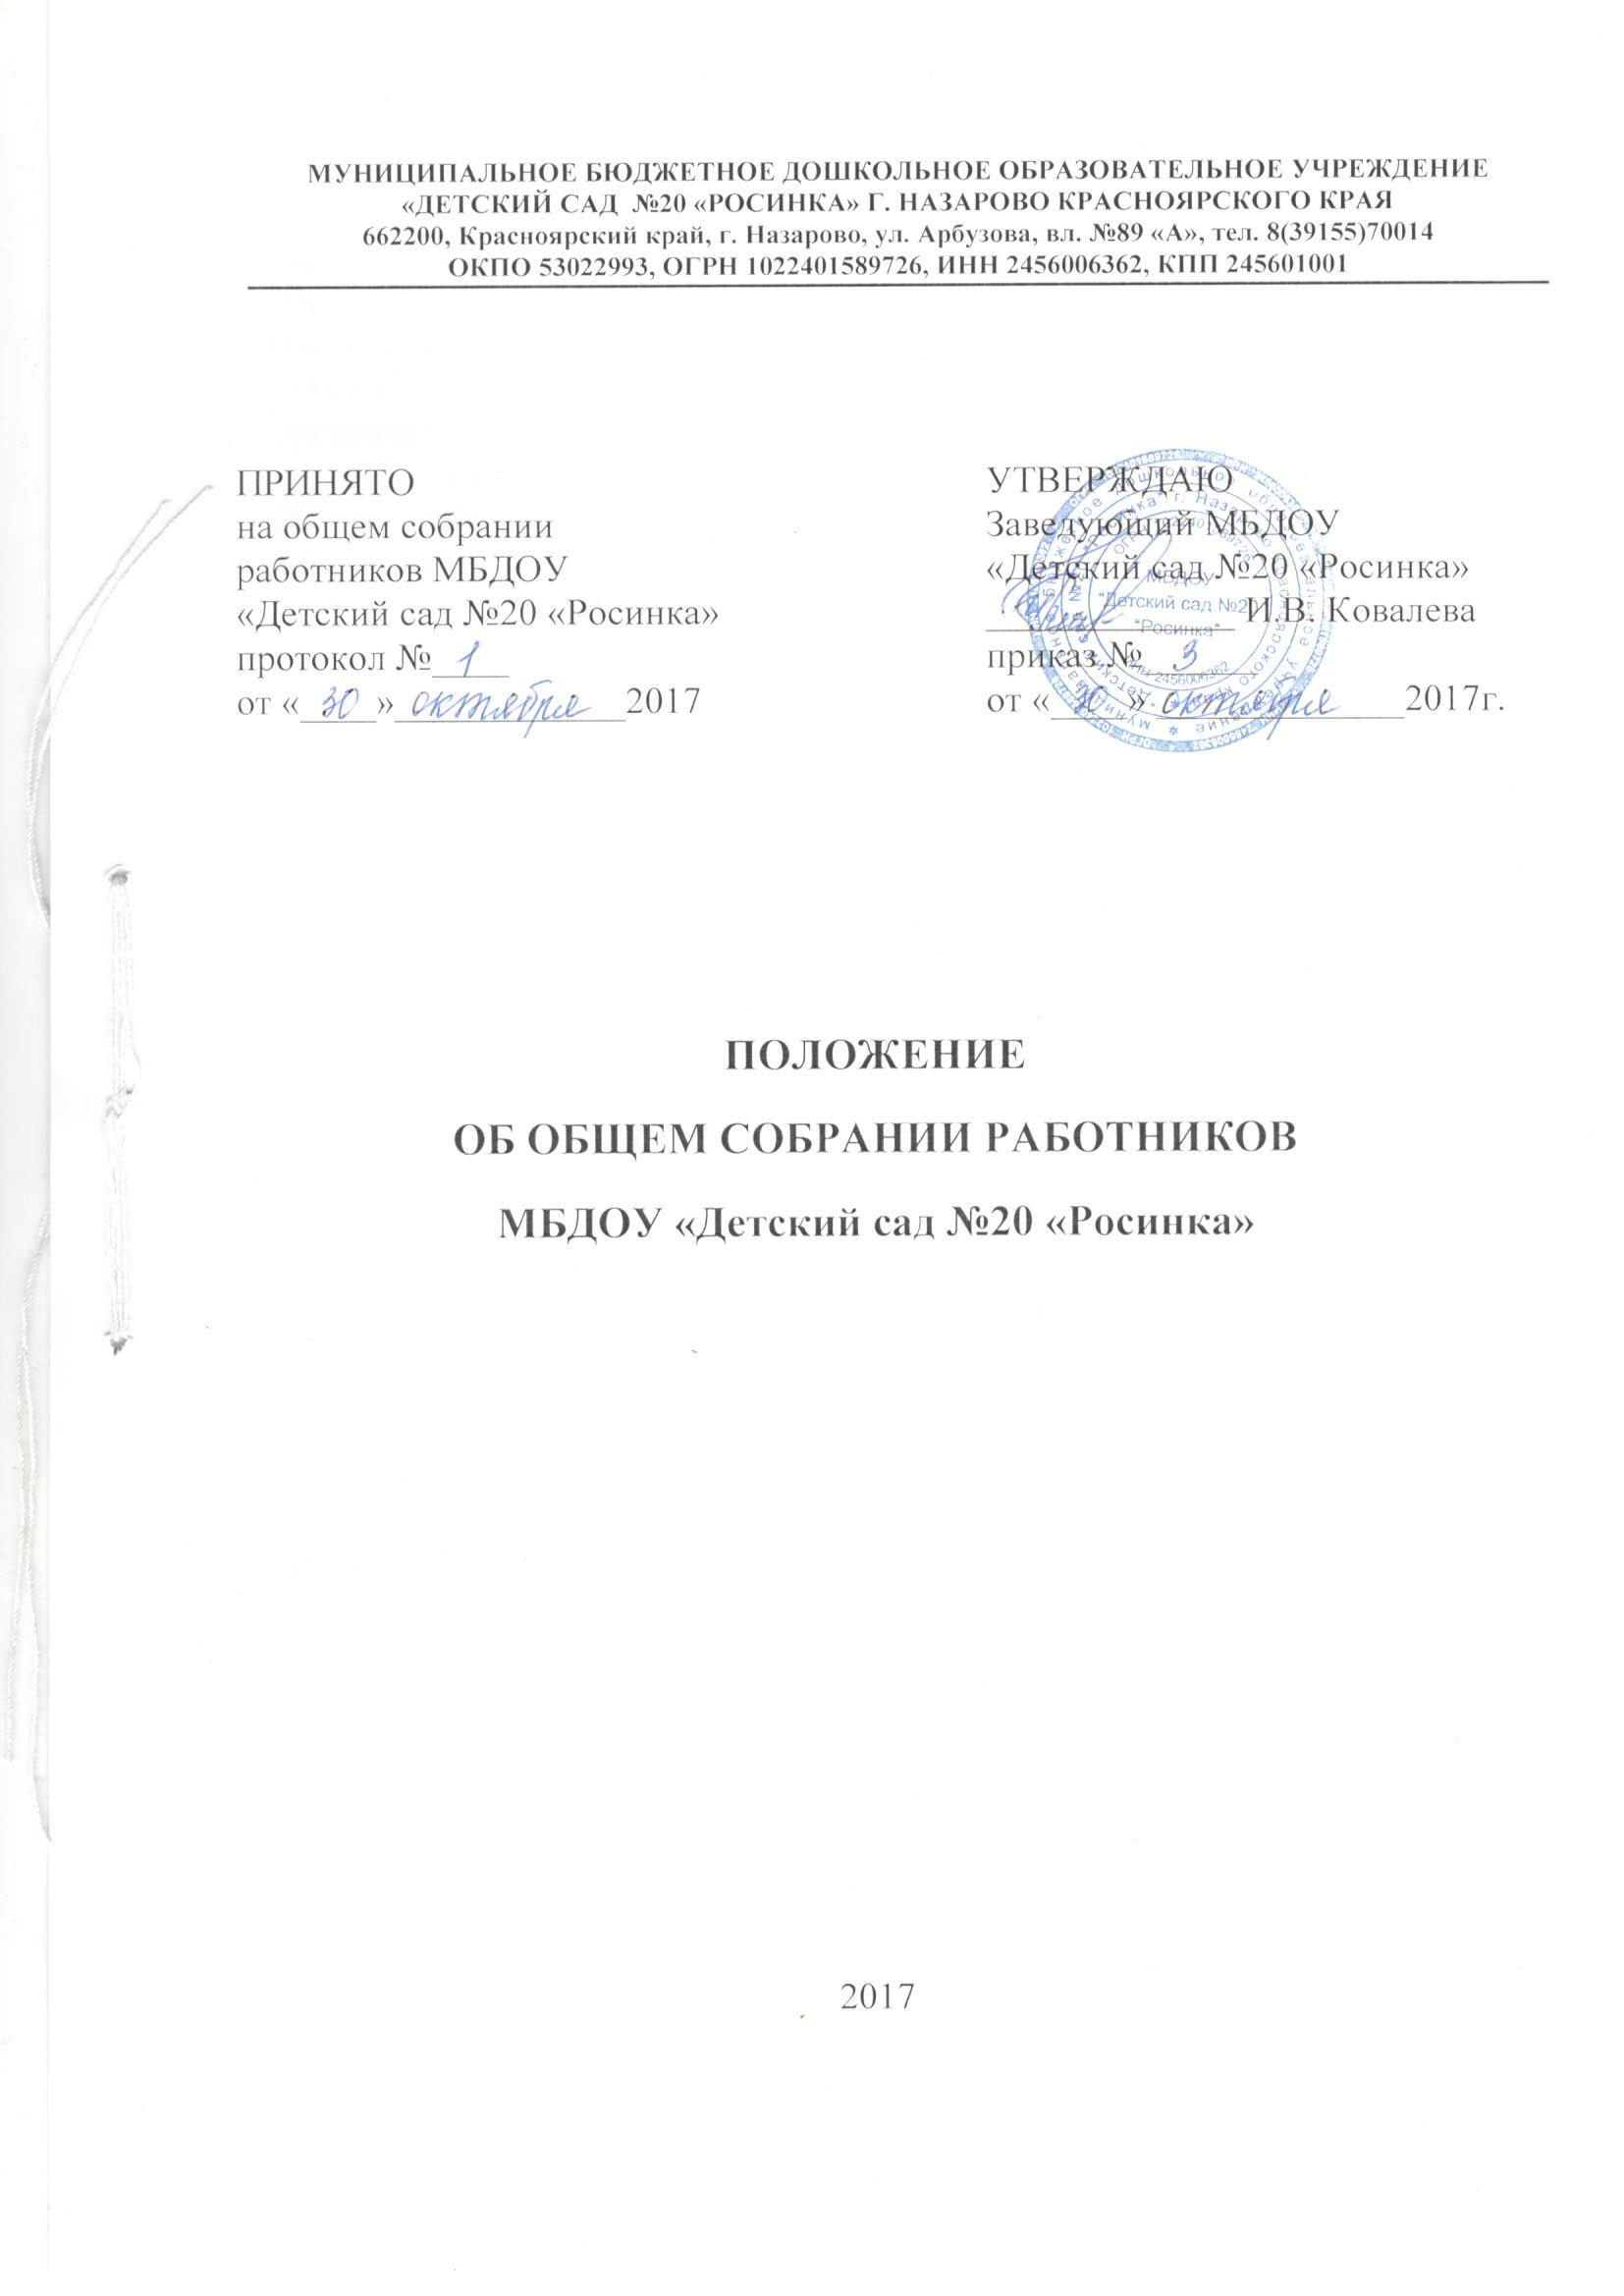

- Общие положения

  - Настоящее Положение разработано в соответствии с Федеральным законом Российской Федерации от 29.12.2012 года №273-ФЗ «Об образовании в Российской Федерации», Уставом муниципального бюджетного дошкольного образовательного учреждения «Детский сад №20 «Росинка» г. Назарово Красноярского края (далее – Образовательная организация).
  - Общее собрание работников Образовательной организации (далее – Общее собрание работников) в своей деятельности руководствуется действующим законодательством РФ, письмами и методическими рекомендациями Министерства образования и науки РФ, Министерства здравоохранения и социального развития РФ, нормативными правовыми актами регионального и муниципального уровней, письмами и разъяснениями общественных организаций по вопросам труда.
  - Общее собрание работников принимает решения по вопросам, отнесенным действующим законодательством к компетенции Общего собрания работников Образовательной организации, обеспечивает государственно-общественный характер управления. Порядок выборов данного органа управления и его компетенция определяются Уставом и Положением об Общем собрании работников Образовательной организации. Деятельность Общего собрания работников регламентируется настоящим Положением.
  - Изменения и дополнения в настоящее Положение вносятся Общим собранием работников и принимаются на его заседании.
  - Срок данного Положения не ограничен. Положение действует до принятия нового.

- Основные задачи Общего собрания работников

  - Общее собрание работников содействует осуществлению управленческих начал, развитию инициативы трудового коллектива.
  - Общее собрание работников реализует право на самостоятельность Образовательной организации в решении вопросов, способствующих оптимальной организации образовательного процесса и финансово- хозяйственной деятельности.
  - Общее собрание работников содействует расширению коллегиальных, демократических форм управления и воплощения в жизнь государственно-общественных принципов.

- Компетенция Общего собрания работников
В компетенцию Общего собрания работников входит:
- разрабатывает и принимает Коллективный договор и уполномочивает профсоюзный комитет Образовательной организации о подписании его от имени трудового коллектива;
- вносит предложения по вопросам установления критериев и порядка распределения средств стимулирующей части фонда оплаты труда;
- обсуждает и рекомендует к утверждению проект правил внутреннего трудового распорядка, графики работы работников Образовательной организации;
- избирает представителей в коллегиальные органы управления Образовательной организации;
- обсуждает и принимает локальные нормативные акты;
- обсуждает вопросы состояния трудовой дисциплины в Образовательной организации и мероприятия по ее укреплению, рассматривает факты нарушения трудовой дисциплины работниками Образовательной организации;
- рассматривает вопросы охраны и безопасности условий труда работников, охраны жизни и здоровья воспитанников Образовательной организации;
- определяет порядок и условия предоставления социальных гарантий и льгот в пределах компетенции Образовательной организации;
- вносит предложения в договор о взаимоотношениях между Учредителем и Образовательной организацией;
- заслушивает отчеты заведующего Образовательной организации о расходовании бюджетных и внебюджетных средств;
- заслушивает отчеты о работе заведующего, заместителей заведующего и других работников Образовательной организации, вносит на рассмотрение администрации предложения по совершенствованию ее работы;
- знакомится с итоговыми документами по проверке государственными и муниципальными органами деятельности Образовательной организации и заслушивает администрацию о выполнении мероприятий по устранению недостатков в работе.
- при необходимости рассматривает и обсуждает вопросы работы с родителями (законными представителями) воспитанников и Родительского собрания Образовательной организации;
- в рамках действующего законодательства принимает необходимые меры, ограждающие педагогических и других работников, администрацию от необоснованного вмешательства в их профессиональную деятельность, ограничения самостоятельности Образовательной организации, его самоуправляемости. Выходит с предложениями по этим вопросам в общественные организации, государственные и муниципальные органы управления образованием, органы прокуратуры, общественные объединения.

- Права Общего собрания работников

  - Общее собрание работников имеет право:
- участвовать в управлении Образовательной организацией;
- выходить с предложениями и заявлениями на Учредителя, в органы муниципальной и государственной власти, в общественные организации.
  - Каждый член Общего собрания работников имеет право:
- потребовать обсуждения Общим собранием работников любого вопроса, касающегося деятельности Образовательной организации;
- при несогласии с решением Общего собрания работников – высказать свое мотивированное мнение, которое должно быть занесено в протокол.
- Организация работы

  - В состав Общего собрания работников входят все работники Образовательной организации, осуществляющие свою деятельность на основе трудового договора.
  - На заседание Общего собрания работников могут быть приглашены представители Учредителя, общественных организаций, органов муниципального и государственного управления. Лица, приглашенные на собрание, пользуются правом совещательного голоса, могут вносить предложения и заявления, участвовать в обсуждении вопросов, находящихся в их компетенции.
  - Общее собрание работников собирается по мере необходимости, но не реже двух раз в год.
  - Инициатором созыва Общего собрания работников может являться его председатель по собственной инициативе, председатель первичной профсоюзной организации Образовательной организации, первичная профсоюзная организация или не менее одной трети работников Образовательной организации, заведующий Образовательной организации.
  - Для ведения Общего собрания работников из его состава открытым голосованием избирается председатель и секретарь сроком на один год, которые исполняют свои обязанности на общественных началах.
  - Председатель Общего собрания работников:
- организует деятельность Общего собрания работников;
- информирует работников Образовательной организации о предстоящем заседании не менее чем за 7 дней до его проведения;
- организует подготовку и проведение заседания;
- определяет повестку дня;
- контролирует выполнение решений.
  - Общее собрание работников считается правомочным, если на нём присутствует не менее 2/3 работников Образовательной организации.
  - Решение Общего собрания работников считается принятым, если за него проголосовало более половины присутствующих. Процедура голосования определяется Общим собранием работников.
  - Решение Общего собрания работников обязательно к исполнению для всех членов трудового коллектива и реализуется через приказы заведующего Образовательной организации.

- Взаимосвязь с другими органами самоуправления

  - Общее собрание работников организует взаимодействие с другими коллегиальными органами управления Образовательной организации – Педагогическим советом, Советом образовательной организации:
- через участие представителей трудового коллектива в заседаниях Педагогического совета, Совета образовательной организации;
- представление на ознакомление Совету образовательной организации, Педагогическому совету материалов, готовящихся к обсуждению и принятию на заседании Общего собрания работников Образовательной организации;
- внесение предложений и дополнений по вопросам, рассматриваемым на заседании Совета образовательной организации, Педагогического совета Образовательной организации.

- Ответственность Общего собрания работников

  - Общее собрание работников несет ответственность за:
- выполнение, выполнение не в полном объеме или невыполнение закрепленных за ним задач и функций;
- соответствие принимаемых решений законодательству РФ, нормативно-правовым актам.

- Делопроизводство Общего собрания работников

  - Решения Общего собрания работников оформляются протоколом, который подписывается председателем и секретарем Общего собрания работников. В случае равенства голосов решающим является голос председателя Общего собрания работников.
  - В книге протоколов фиксируются:
- дата проведения;
- количественное присутствие (отсутствие) работников Образовательной организации;
- приглашенные (Ф.И.О., должность);
- повестка дня;
- ход обсуждения вопросов;
- предложения, рекомендации и замечания работников Образовательной организации и приглашенных лиц;
- решение.
  - Нумерация протоколов ведется от начала учебного года.
  - Книга протоколов Общего собрания работников нумеруется постранично, прошнуровывается, скрепляется подписью заведующего и печатью Образовательной организации.
  - Книга протоколов Общего собрания работников хранится в делах Образовательной организации постоянно и передается по акту (при смене руководителя).

